**LAPORAN PRAKTIKUM**

**JOIN**

Disusun untuk memenuhi salah satu tugas mata kuliah Manajemen Sistem Basis Data

Dosen Pengampu : [A. Lubis Ghozali, S.Kom., M.Kom](http://gaweweb.com)



Oleh :

**Fikri Alfan Fasha**

**NIM. 1805011**

**PROGRAM STUDI REKAYASA PERANGKAT LUNAK**

**POLITEKNIK NEGERI INDRAMAYU**

**2019**

1. Carikan selain dari contoh, tabel apa lagi yang mempunyai hubungan langsung.
2. Tampilkan dari tiga tabel (orders, customers, employee) Data orderan dengan EmployeeID = “4”
3. Tampilkan data ada berapa transaksi/orderan pada waktu2 tertentu, misalnya nilai OrderDatenya pada tahun 1996 bulan Juli.
4. Tampilkan data produk dengan id_supplier = 11 dgn bentuk kolomnya nama produk, nama kategori, nama persahaan, nama kontak
5. Buatkan Relasi Antar Tabel dan tentukan status hubungan antar tabel tersebut dari database penjualan.

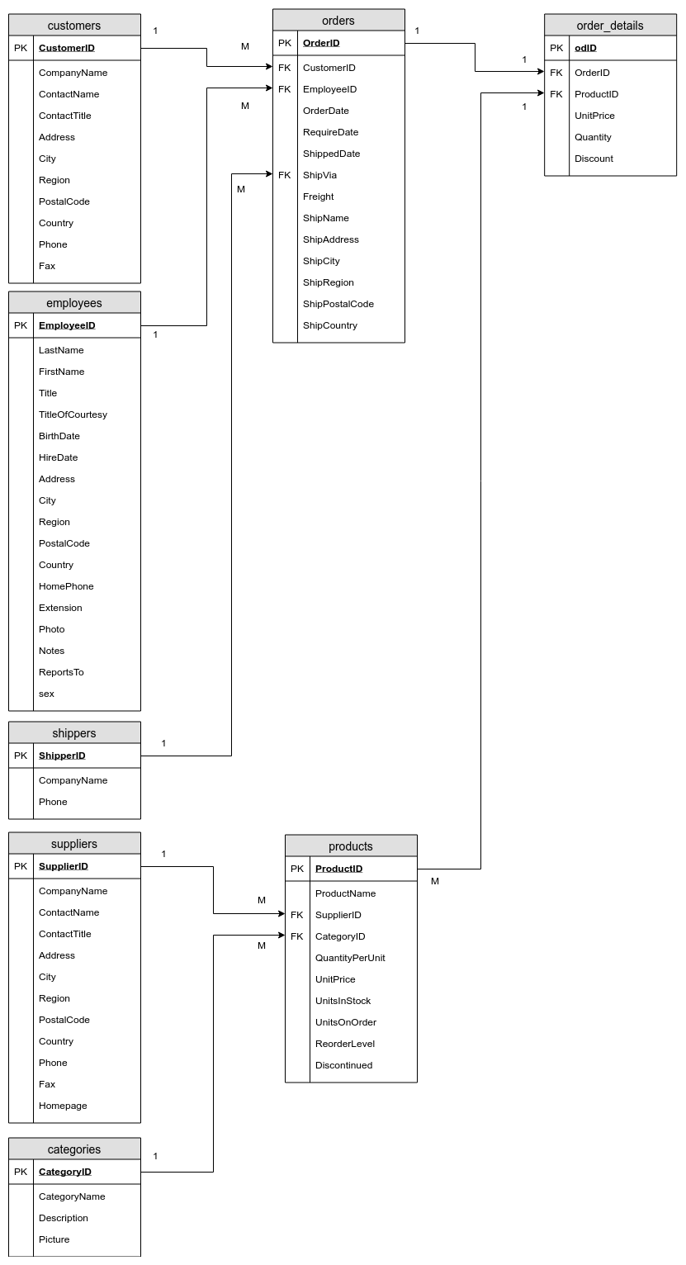

Dari tabel diatas kita dapat melihat bahwa semua tabel saling berhubungan satu sama lain. Berikut adalah hubungan - hubungan dari masing tabel :

* Dari tabel order_details terdapat OrderID dan ProductID dari tabel orders dan tabel products
* Pada tabel orders terdapat CustomerID, EmployeeID, dan ShipVia yang masing - masing berasal dari tabel customers, employees, dan shippers
* Kemudian di tabel products terdapat SupplierID dan CategoryID yang berasal dari tabel suppliers dan tabel categories

1. Selanjutnya, kita akan menampilkan orderan dengan EmployeeID 4. Berikut querynya:



Dan ternyata terdapat 156 orderan dari EmployeeID 4

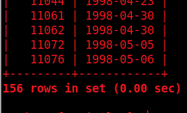

1. Sekarang kita akan menampilkan jumlah order dari bulan juli tahun 1996. Berikut query dan hasilnya :

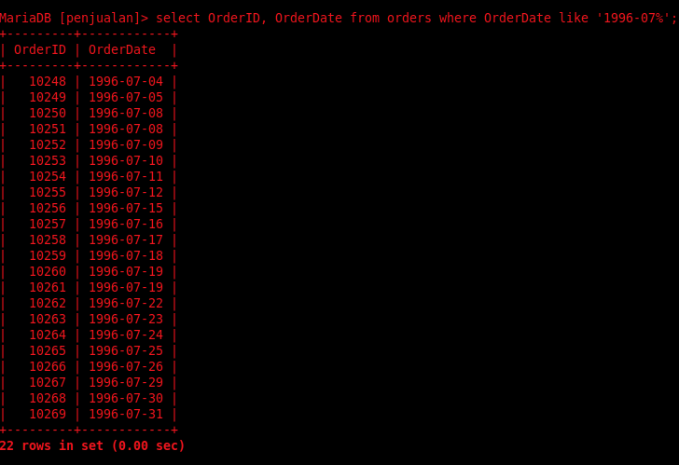

Dan ternyata terdapat 22 order selama bulan juli.

1. Berikutnya kita akan melihat produk dengan SupplierID 11 dan ternyata terdapat 3 produk yang dimiliki SupplierID 11

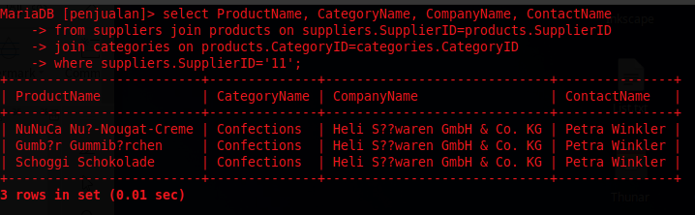

1. Relasi antar tabel dalam database dapat kita lihat pada gambar berikut:

